Муниципальное казенное специальное (коррекционное) образовательное учреждение для обучающихся, воспитанников с ограниченными возможностями здоровья «Специальная (коррекционная) общеобразовательная школа – интернат № 6 VIII вида»
г. Гурьевска Кемеровской области

Групповое логопедическое занятие

«Звуки [н], [н’], буква: Н»

Учитель-логопед

Е. Б. Куимова

2013

Тема: Звуки [н], [н’], буква: Н. Чтение и составление слоговых таблиц.
Цели: Закрепить знания о звуках [н], [н’] и их графическом изображении. Развивать артикуляционную и мелкую моторику. Актуализировать знания о слогоразделе, развивать навыки слогового и звукового анализа и синтеза, корригировать фонематический слух. Упражнять в чтении слогов, двусложных, трёхсложных слов. Закреплять умение работать с предложением. Корригировать мышление, внимание, память. Развивать пространственное и временное восприятия. Обогащать и активизировать словарь. Воспитывать культуру поведения, умение работать в парах, повышать мотивацию к занятиям.
Оборудование: Слоговая таблица, слоговые карточки, звуковые линейки,звуковики, предметные картинки, карточки со словами, конверты с предложением, зеркала, карточки с заданием, ножницы.
Ход занятия
1.Организационный момент.
Прозвенел и смолк звонок.
Начинается урок.
Тихо девочки за парту сели,
Тихо мальчики за парту сели,
На меня все посмотрели.
2. Повторение .
- Ребята, догадайтесь, о чём я говорю: Их мы не видим, а только слышим и говорим. ( звуки) А их мы видим и пишем. ( буквы)
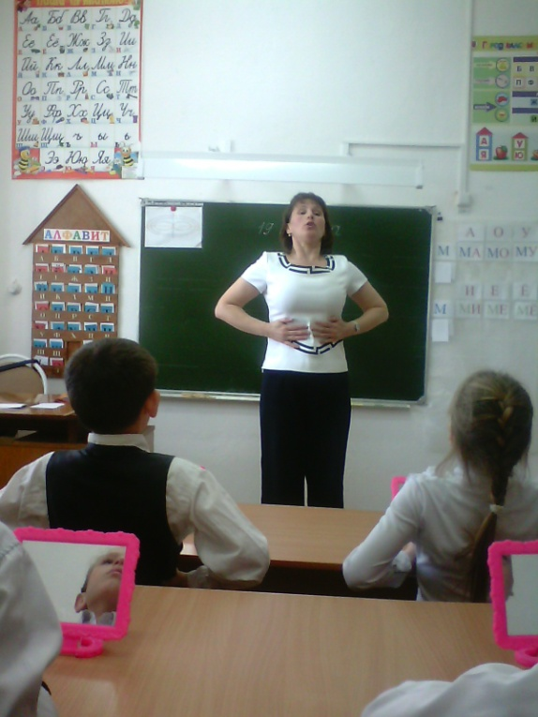
1) Дыхательная гимнастика. « Свеча» Дует Таня на свечу и я тоже так хочу. ( Положить ладони на рёбра, вдохнуть и «подуть на свечу». Воздух из лёгких выходит плавно.

2) Артикуляционная гимнастика. - Мы печём, печём блиночки и для сына и для дочки. ( немного приоткрыть рот, спокойно положить язык на нижнюю губу и пошлёпывая губами, произносить звукосочетания» «пя», «пя», « пя»… - Помешаем ложкой кашу и накормим дочь Наташу. ( круговые движения языком). - Ах, какое наслажденье, есть вишнёвое варенье! ( слегка приоткрыть рот и широким передним краем языка облизывать верхнюю губу сверху вниз).
3. Сообщение темы урока.
- Послушайте внимательно загадку. Первый звук в этой отгадке укажет нам звук и букву с которой мы будем сегодня работать. Инструмент бывалый - Не большой, не малый. У него полно забот: Он и режет, и стрижет. ( Ножницы)
4. Характеристика звука .
- Обратите внимание, как мы произносим звук [н]. Произнесите сами. – При произнесении звука [н] губы растянуты в стороны. Между верхними и нижними рядами зубов небольшое расстояние. Язычок упирается в краешек нёба и верхние зубы, воздух идёт через нос. - Что мы можем сказать о звуке [н]? Встречает ли звук [н] при произнесении преграду? Значит он какой? (согласный) - Закройте ушки и послушайте: звонкий он или глухой.( звонкий: выставляется звоночек) -При произнесении звука [нь] – кончик языка опущен, упирается в нижние зубы. Язык более напряжён. - Звук [н] может быть твёрдым и мягким. ( выставляются синий и зелёный звуковик)
5.Закрепление буквы Н.
- На что похожа буква Н? (висящий гамак между деревьями, сетку для игры в волейбол, на лавочку, на мост) - Как же получить печатную букву Н?
Вот буква Н- её запомнить просто
Две палки равные по росту.
И перекладина одна
Посередине всем видна.
- покажите с помощью рук букву Н.
6. Звуковой анализ.
У детей индивидуальные картинки. Дети называют картинку, определяют место звука в слове, (или обозначают на схеме-индив. работа).
7. Упражнение для глаз. - « стрельба глазами», « рисование», «бабочка».
8.Чтение и составление слоговой таблицы.
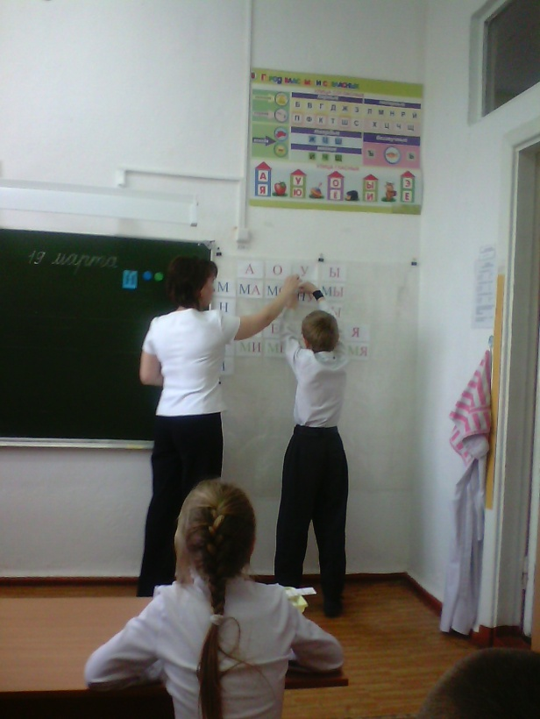
- Хоровое составление слогов. Вызванный ученик находит нужную слоговую карточку и помещает в слоговую таблицу.

- индивидуальное чтение слогов по показу учителя.
- чтение слогов по заданию ( прочитай слог, который между слогами…., прочитай слоги перед слогом…)
- прочитайте слоги, которые относятся к данной схеме.
-чтение слогов и дополнение их до целого слова
9. Чтение и слоговой анализ и синтез слов.
- Из чего состоят слова? ( слогов) . – Как мы делим слова на слоги? На доске слоговые схемы. Ученики читают карточки, делят слова на слоги, выходят к доске и размещают под схемой. ( Нина, Наташа, Никита, Аня, весна, Полина, Лена, Алина, Инна).
– Какое слово лишнее? – Почему? - Как пишутся имена людей? - На какой вопрос отвечают эти слова?

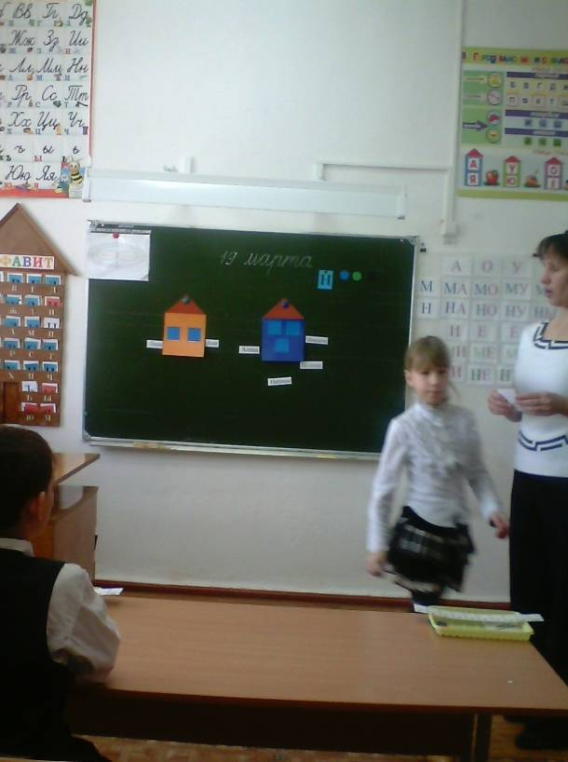

10. Физминутка К нам весна шагает Дети идут ,
Быстрыми шагами. высоко поднимая колени.
И сугробы тают под её ногами. Приседают и садятся на корточки.
Чёрные проталины Наклоны к правой и левой
На полях видны. ногам, руки на поясе.
Видно очень тёплые Бег на носочках по кругу.
ноги у весны.
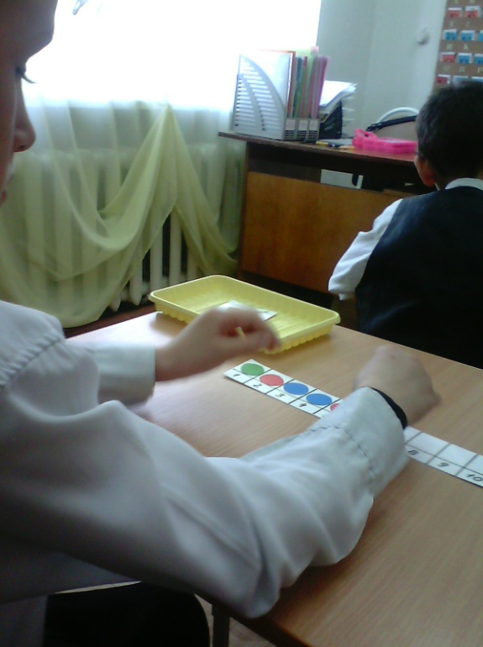
11. Слоговой и звукобуквенный анализ слова- весна.

- Сколько слогов в слове весна? (прохлопать)
- Назовите первый слог, второй.
Работа со звуковой линейкой.
- Сколько звуков в слове ? ( в какой квартире живёт звук А,..)
Составьте схему слова весна. Индив. работа Ульянов О.
12. «Паутинка-разминка»( блиц- опрос) с использованием мяча.
-Как вы думаете, какое сейчас время года? После какого времени года наступает весна? Как называется первый месяц весны? Второй? Третий?
13. Чтение предложений. Составление предложений.
Упр. для глаз – Дружно глазками моргаем,
Открываем, закрываем.

Ученики открывают конверты. Вслух читают предложения, делают анализ предложения. Разрезают предложения на слова и кладут обратно в конверт. Меняются конвертами, складывают и читают новое предложение. – О чём вы прочитали предложения? – Как вы догадались? – С чего начинается весна?
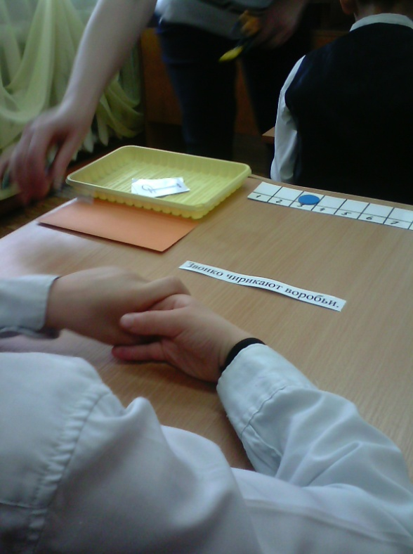

14. Итог. – С каким звуком и буквой мы сегодня работали?
- Дайте им характеристику.
Дом. задание. Кроссворд. Отгадать загадки, отгадки начинаются со звука Н.
Оценка.
– Я думаю, наш урок получился интересным и познавательным. Спасибо!
Урок окончен!

